В Актобе депутаты Мажилиса встретились
с коллективом молочного завода

10.07.2023

Депутаты Мажилиса, члены фракции «AMANAT» Галымжан Елеуов и Казыбек Алишев в ходе рабочей поездки в Актюбинскую область встретились с трудовым коллективом молокоперерабатывающего завода «Айс плюс» и ознакомились с ходом модернизации предприятия.
На встрече с народными избранниками директор завода Куаныш Ищанов попросил решить проблему расширения рынка сбыта сельхозпродукции и принять меры по защите внутреннего рынка.

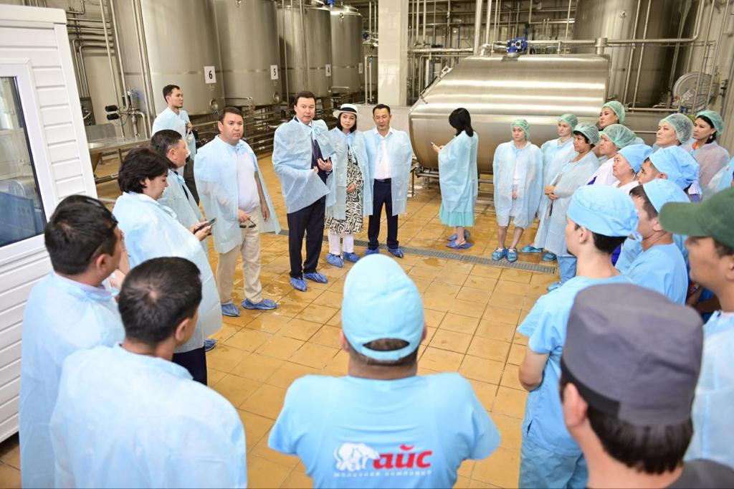

«В регионе снизился спрос на племенной и молочный скот из-за задержки в предоставлении льготных кредитов на строительство молочно-товарных ферм. В частности, 1300 голов племенных нетелей мы хотели продать на экспорт, потому что здесь они никому не нужны. Но самок запрещено вывозить за пределы Республики Казахстан. А в этом году в связи с применением разных прививок от ящура в западных и южных регионах страны продажа крупного рогатого скота в другие регионы, кроме Актюбинской области, запрещена. То есть сейчас племенные породы вытесняют со всех рынков сбыта», – сказал он.
В свою очередь депутат Мажилиса Казыбек Алишев обратил особое внимание на роль маслихатов в подобных вопросах.
«Представительная власть должна уделять особое внимание развитию сельского хозяйства. В Правительство депутатами направлено большое количество депутатских запросов по развитию животноводства. В комитете по аграрным вопросам мы рассматривали ряд законопроектов, таких как: «О производстве и обороте органической продукции», «О пастбищах» и другие. В будущую сессию мы планируем рассмотреть законопроект о продовольственной безопасности», – сказал мажилисмен.

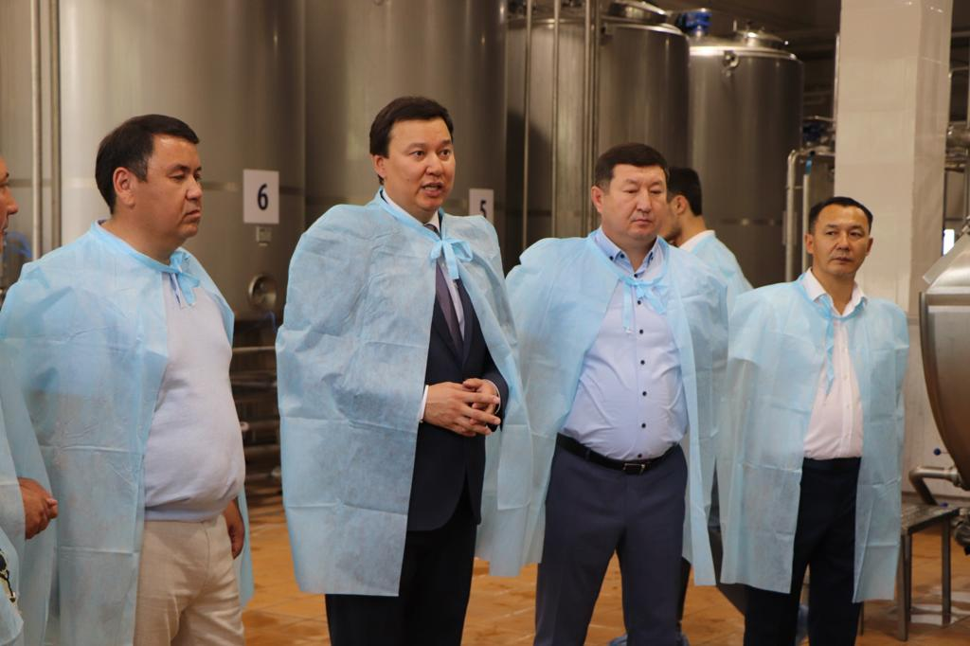

В рамках региональной дорожной карты по исполнению предвыборной программы «AMANAT» ТОО «Айс-плюс» возводит цех по розливу 50 тонн молока в сутки, стоимостью 3 млрд. тенге. В настоящее время идут строительно-монтажные работы. Компания «Айс-плюс» была основана в 1999 году на основе Актюбинского городского молочного завода. Основа деятельности – молоко и молочные продукты, а также мороженное. Также у компании есть ферма, где разводят коров породы Гольштейн, в год продаются около 800 телок.
Кроме узкопрофильных вопросов работники предприятия смогли задать все интересующие их вопросы. По словам депутата Галымжана Елеуова, на контроль взят ремонт трассы Эмба-Алтынды, строительство школы в жилом массиве Шилисай в Актобе и в городах Кандыагаш и Эмба, школы в селе «Подхоз» Алгинского городского округа взяты на карандаш.
«На прошлой неделе мы с коллегами объездили все районы области. В первую очередь рассматриваются вопросы здравоохранения, образования, и, конечно, аграрной промышленности. По поручению Президента Касым-Жомарта Токаева мы также посетили стратегические объекты– ТЭЦ АО «Aqtobe su-energy group», ознакомились с ходом подготовки к отопительному сезону», – сказал народный избранник.

